HỌC VIỆN CÔNG NGHỆ BƯU CHÍNH VIỄN THÔNG
KHOA CÔNG NGHỆ THÔNG TIN 1
---------------------- ----------------------



THIẾT KẾ VÀ XÂY DỰNG
HỆ THỐNG QUẢN LÝ HỌC TẬP LMS-P
THEO MÔ HÌNH CLIENT/SERVER
Giảng viên: | Ngô Văn Quyền
Sinh viên thực hiện: | Nguyễn Trọng Toàn- B23DCCN833  Trần Khắc Long-B23DCCN511  Khúc Thị Nhật Linh-B23DCCN484
Môn | Lập Trình Mạng
Nhóm Môn Học | 10
Nhóm Cá Nhân | 18

Hà Nội - 2026

LỜI CẢM ƠN
Em xin gửi lời cảm ơn chân thành và sâu sắc tới thầy Nguyễn Quốc Uy, người đã trực tiếp giảng dạy và hướng dẫn em trong quá trình thực hiện bài tập lớn. Trong suốt thời gian học tập và làm bài, thầy đã tận tình chỉ bảo, định hướng nội dung, góp ý chi tiết và giải đáp những thắc mắc của em, giúp em hiểu rõ hơn các kiến thức chuyên môn cũng như cách vận dụng lý thuyết vào thực tiễn.
Nhờ sự hướng dẫn và hỗ trợ quý báu của thầy, em đã hoàn thành bài tập lớn này một cách đầy đủ và có hệ thống hơn. Đây không chỉ là cơ hội để em củng cố kiến thức đã học mà còn giúp em rèn luyện kỹ năng nghiên cứu, phân tích và trình bày vấn đề.
Em xin kính chúc thầy luôn dồi dào sức khỏe, công tác tốt và tiếp tục truyền đạt nhiều kiến thức bổ ích cho các thế hệ sinh viên sau này.
Em xin chân thành cảm ơn!

Hà Nội, tháng 01 năm 2026
Sinh viên
Nguyễn Mạnh Dũng

LỜI MỞ ĐẦU VÀ TÓM TẮT
Đồ án LMS-P được xây dựng trong bối cảnh các hoạt động học tập của một lớp học phần cần được quản lý thống nhất: phân công giảng viên, xếp sinh viên, công bố học liệu, tổ chức bài tập và kỳ thi, ghi nhận kết quả học tập. Điểm nhấn kỹ thuật của đề tài là ứng dụng mô hình client/server kết hợp giao tiếp đồng bộ và bất đồng bộ, đồng thời tách việc thực thi mã nguồn sinh viên khỏi tiến trình API.
Tài liệu này tập trung vào phân tích yêu cầu và thiết kế phần mềm. Các mô tả được đối chiếu với tài liệu dự án và mã nguồn trong repository LMS-P của bản ZIP cung cấp, đặc biệt là các REST controller, service, entity JPA, migration Flyway, ứng dụng web và worker. Sơ đồ dùng trong báo cáo phản ánh các quan hệ và luồng hiện diện trong mã; nơi nào là cách thể hiện khái quát của người biên soạn sẽ được ghi chú rõ.

TÓM TẮT
LMS-P là hệ thống quản lý học tập dạng web gồm ứng dụng React/TypeScript, API Spring Boot (Java 21), cơ sở dữ liệu MySQL, RabbitMQ và worker chấm bài lập trình. Hệ thống phân biệt ba vai trò chính: sinh viên, giảng viên và quản trị viên. Bên cạnh các nghiệp vụ lớp học, bài tập và sổ điểm, mô hình dữ liệu hỗ trợ phiên bản câu hỏi, đề được ghim khi xuất bản, phiên làm bài có thời hạn và các sự kiện chấm bất đồng bộ. Báo cáo trình bày kiến trúc tổng thể, yêu cầu, tám use case tiêu biểu, ba nhóm biểu đồ lớp, bốn biểu đồ tuần tự và ba nhóm sơ đồ thực thể–quan hệ. Những nội dung này được dùng để giải thích trách nhiệm từng thành phần, ranh giới phân quyền, tính nhất quán giao dịch và khả năng truy vết dữ liệu. Báo cáo không trình bày hướng dẫn cài đặt, thao tác chạy dự án hay kết quả kiểm thử.
Từ khóa: LMS, Client/Server, Spring Boot, React, RabbitMQ, WebSocket, UML, ERD.

Mục Lục
LỜI MỞ ĐẦU VÀ TÓM TẮT 2
TÓM TẮT 2
Danh Mục Hình Ảnh 4
1. GIỚI THIỆU ĐỀ TÀI 6
1.1. Bối cảnh và vấn đề đặt ra 6
1.2. Mục tiêu 6
1.3. Đối tượng sử dụng 6
1.4. Phạm vi và cách tiếp cận 7
2. TỔNG QUAN VÀ KIẾN TRÚC HỆ THỐNG 8
2.1. Mô hình client/server và các thành phần 8
2.2. Giao tiếp và ranh giới trách nhiệm 9
2.3. Đảm bảo phân quyền ở máy chủ 9
2.4. Xử lý đồng bộ và bất đồng bộ 9
3. ĐẶC TẢ USE CASE TIÊU BIỂU 11
UC01. Đăng nhập và truy cập tài nguyên có phân quyền 11
Luồng xử lý chính 11
Luồng xử lý chính 11
Luồng thay thế / ngoại lệ 12
UC02. Xếp sinh viên vào lớp học phần 12
Luồng xử lý chính 13
Luồng thay thế / ngoại lệ 13
Hình 4: UC02. Xếp sinh viên vào lớp học phần 14
UC03. Xuất bản bài tập và cố định phiên bản câu hỏi 14
Luồng xử lý chính 14
Luồng thay thế / ngoại lệ 15
Hình 5:UC03. Xuất bản bài tập và cố định phiên bản câu hỏi 15
UC04. Nộp bài lập trình và nhận kết quả chấm bất đồng bộ 15
Luồng xử lý chính 16
Luồng thay thế / ngoại lệ 16
UC05. Làm bài thi theo phiên, tự lưu và nộp bài 17
Luồng xử lý chính 18
Luồng thay thế / ngoại lệ 18
Hình 7:UC05. Làm bài thi theo phiên, tự lưu và nộp bài 19
UC06. Duyệt đơn xin nghỉ và cập nhật điểm danh 19
Luồng xử lý chính 20
Luồng thay thế / ngoại lệ 20
Hình 8:UC06. Duyệt đơn xin nghỉ và cập nhật điểm danh 20
UC07. Tổng hợp và xem sổ điểm theo lớp 21
Luồng xử lý chính 21
Luồng thay thế / ngoại lệ 22
UC08. Làm quiz và nộp toàn bộ lượt 22
Luồng xử lý chính 22
Luồng thay thế / ngoại lệ 22
4. BIỂU ĐỒ LỚP 24
4.1. Nhóm dữ liệu học phần, lớp học và kết quả học tập 24
4.2. Nhóm dữ liệu ngân hàng câu hỏi 24
4.3. Nhóm dữ liệu bài tập, đề thi và phiên làm bài 25
4.4. Nhóm dữ liệu nộp bài và chấm tự động 26
4.5. Nhóm dữ liệu tài khoản và phân quyền 26
4.6. Nhóm dữ liệu quản trị và vận hành 27
KẾT LUẬN VÀ HƯỚNG PHÁT TRIỂN 29
Định hướng hoàn thiện 29

Danh Mục Hình Ảnh
Hình 1 : Sơ đồ kiến trúc logic LMS-P 8
Hình 2 : Sơ đồ UseCase tổng quan 11
Hình 3 : Sequence UC01 Đăng nhập và truy cập tài nguyên có phân quyền 12
Hình 4 : UC02. Xếp sinh viên vào lớp học phần 14
Hình 5 :UC03. Xuất bản bài tập và cố định phiên bản câu hỏi 15
Hình 6 :UC04. Nộp bài lập trình và nhận kết quả chấm bất đồng bộ 17
Hình 7 :UC05. Làm bài thi theo phiên, tự lưu và nộp bài 19
Hình 8 :UC06. Duyệt đơn xin nghỉ và cập nhật điểm danh 20
Hình 9 : UC07. Tổng hợp và xem sổ điểm theo lớp 22
Hình 10 : UC08. Làm quiz và nộp toàn bộ lượt 23
Hình 11 : ERD Học phần , lớp và kết quả học tập 24
Hình 12 : ERD Ngân hàng câu hỏi và phiên bản 25
Hình 13 : ERD Bài tập , đề thi và phiên làm bài 25
Hình 14 : ERD Nộp bài và chấm tự động 26
Hình 15 : ERD Tài khoản và phân quyền 26
Hình 16 : ERD Quản trị và vận hành 27

1. GIỚI THIỆU ĐỀ TÀI

1.1. Bối cảnh và vấn đề đặt ra
Trong hoạt động đào tạo theo lớp học phần, thông tin về giảng viên phụ trách, danh sách sinh viên, học liệu, bài tập và điểm số thường có quan hệ chặt chẽ. Nếu các khâu này nằm ở các công cụ rời rạc, việc kiểm soát người được truy cập tài nguyên, trạng thái bài nộp và thời điểm công bố kết quả trở nên khó nhất quán. Với bài tập lập trình, một yêu cầu còn phức tạp hơn là mã nguồn do người dùng gửi lên không thể được chạy trực tiếp trong tiến trình phục vụ HTTP vì rủi ro tài nguyên và an toàn.
Từ yêu cầu của môn Lập trình mạng, nhóm xây dựng LMS-P theo cách tiếp cận web client/server. Client cung cấp giao diện theo vai trò, API thực hiện xác thực và quy tắc nghiệp vụ, còn worker phụ trách các công việc chấm cần xử lý bất đồng bộ. Cách phân tách này cho phép phân tích rõ giao thức giữa các thành phần thay vì chỉ xây dựng một giao diện quản lý dữ liệu.

1.2. Mục tiêu
Mục tiêu tổng quát là thiết kế nền tảng quản lý hoạt động học tập cho sinh viên, giảng viên và quản trị viên; đồng thời thể hiện được các nguyên lý giao tiếp mạng trong một ứng dụng đa thành phần. Các mục tiêu cụ thể bao gồm mô hình hóa quyền truy cập lớp học, bảo đảm dữ liệu câu hỏi và điểm số không bị thay đổi ngầm sau xuất bản, quản lý phiên thi theo thời gian phía máy chủ, và tách luồng chấm mã thành các tác vụ qua RabbitMQ.

1.3. Đối tượng sử dụng
Vai trò | Trách nhiệm trọng tâm
Sinh viên | Xem lớp được xếp, học liệu, làm bài/nộp bài, theo dõi kết quả và điểm.
Giảng viên | Quản lý nghiệp vụ lớp phụ trách, soạn/ngân hàng câu hỏi, giao bài, theo dõi phiên thi, điểm danh/sổ điểm.
Quản trị viên | Quản lý người dùng, học phần, lớp, phân công, cấu hình và giám sát hệ thống.
Worker (thành phần hệ thống) | Nhận thông điệp chấm, điều phối sandbox và phát sự kiện kết quả; không phải tác nhân người dùng.

1.4. Phạm vi và cách tiếp cận
Nội dung trung tâm của đồ án gồm ba lớp nghiệp vụ:
- học vụ cơ bản—học phần, lớp, xếp sinh viên và học liệu;
- đánh giá—ngân hàng câu hỏi, bài tập, bài thi, chấm khách quan và chấm lập trình;
- quản trị—tài khoản, phân quyền, thông báo và audit. Báo cáo không biến các yêu cầu này thành kết quả thực nghiệm, mà chú trọng cách tổ chức trạng thái và giao tiếp giữa mô-đun.
Các chức năng được chọn để mô tả chuyên sâu là những chức năng có điều kiện dữ liệu hoặc chuyển trạng thái phức tạp. Chẳng hạn, “tạo bài tập” không chỉ là thêm một bản ghi mà còn liên quan quyền sử dụng ngân hàng câu hỏi và phiên bản câu; “nộp bài code” không chỉ là POST mà cần idempotency, outbox và xử lý sự kiện chấm; “nộp bài thi” liên quan thời gian máy chủ, tự lưu và chống nộp hai lần.

2. TỔNG QUAN VÀ KIẾN TRÚC HỆ THỐNG

2.1. Mô hình client/server và các thành phần
LMS-P sử dụng ứng dụng một trang (SPA) viết bằng React, TypeScript và Vite ở phía trình duyệt. Client gửi yêu cầu nghiệp vụ theo REST API; Spring Boot kiểm tra token, vai trò, điều kiện truy cập lớp và các ràng buộc trước khi làm việc với MySQL. MySQL là nơi lưu trạng thái nguồn sự thật, trong khi RabbitMQ chuyển các yêu cầu chấm sang worker. Worker Java không phục vụ giao diện người dùng mà điều phối thực thi trong sandbox Docker.
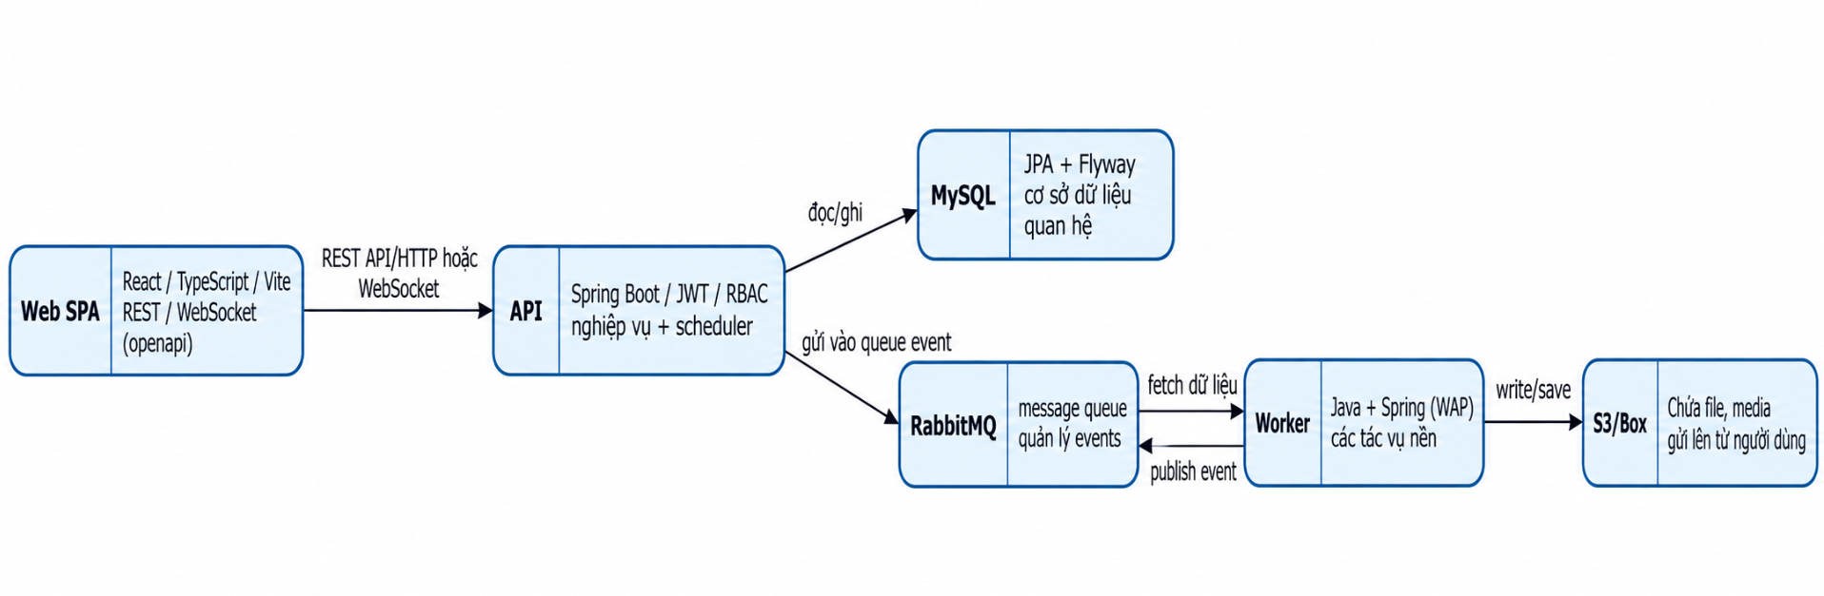
Hình 1: Sơ đồ kiến trúc logic LMS-P

Hình 2.1. Sơ đồ kiến trúc logic LMS-P (khái quát theo mã và docs/system-architecture.md).
Hình 2.1 nhấn mạnh hai kiểu giao tiếp khác nhau. Đường REST phục vụ các thao tác đọc/ghi có phản hồi trực tiếp. Đường RabbitMQ giúp tách thời gian chấm mã khỏi vòng đời request HTTP; API lưu nhận bài trước khi giao việc cho worker. WebSocket chỉ thông báo tiến độ và trạng thái chấm, còn chi tiết dữ liệu sau đó được lấy qua REST. Việc phân chia này xuất hiện trong hợp đồng message và cách tổ chức service của backend.

2.2. Giao tiếp và ranh giới trách nhiệm
Kết nối | Chức năng thực tế trong thiết kế
Trình duyệt ↔ API qua REST | Đăng nhập, ghi danh, quản lý bài, lưu câu trả lời, nộp bài, đọc kết quả.
API ↔ MySQL | Giao dịch và trạng thái; JPA repository quản lý entity, Flyway cập nhật schema.
API → RabbitMQ → worker | Chuyển GradingJob từ outbox thành sự kiện chấm qua hàng đợi.
Worker → RabbitMQ → API | Trả sự kiện trạng thái/kết quả; API áp dụng và lưu điểm/verdict.
API → trình duyệt qua WebSocket | Thông báo sự kiện liên quan chấm bài; không dùng để tự lưu bài thi.
Worker → Docker sandbox | Biên dịch, chạy test trong môi trường có giới hạn tài nguyên.

2.3. Đảm bảo phân quyền ở máy chủ
Web có route guard và auth store nhằm hỗ trợ trải nghiệm, nhưng sự an toàn của hệ thống không phụ thuộc vào việc ẩn nút trên giao diện. Backend dùng JwtAuthenticationFilter đọc Bearer token, truy vấn tài khoản đang hoạt động và ánh xạ Role thành quyền trong SecurityContext; các controller đặt @PreAuthorize cho những thao tác cần vai trò. Tầng service tiếp tục kiểm tra quan hệ giảng viên–lớp, sinh viên–lớp hoặc chủ sở hữu dữ liệu.
Ví dụ, việc giảng viên có vai trò LECTURER không có nghĩa là có quyền xuất bản bài cho mọi lớp. AssignmentAccess và QuestionBankAccessService kiểm tra quyền trên lớp/bank cụ thể trước khi thao tác. Sự kết hợp “quyền theo vai trò” và “quyền theo đối tượng nghiệp vụ” tránh đánh đồng hai mức kiểm soát.

2.4. Xử lý đồng bộ và bất đồng bộ
Trong luồng nộp mã nguồn, ProgrammingSubmissionService ghi Submission ở trạng thái pending cùng GradingJob trong transaction, sau đó GradingOutboxDispatcher đọc job chưa phát và gửi message có publisher confirm. Worker tiêu thụ q.grading, phát trạng thái và kết quả về q.grading.events. GradingEventService mới là nơi kiểm tra event, ghi verdict và điều chỉnh điểm. Do vậy, kết quả chấm không được xem là một lời đáp đồng bộ của request nộp mã ban đầu.

ĐẶC TẢ USE CASE TIÊU BIỂU
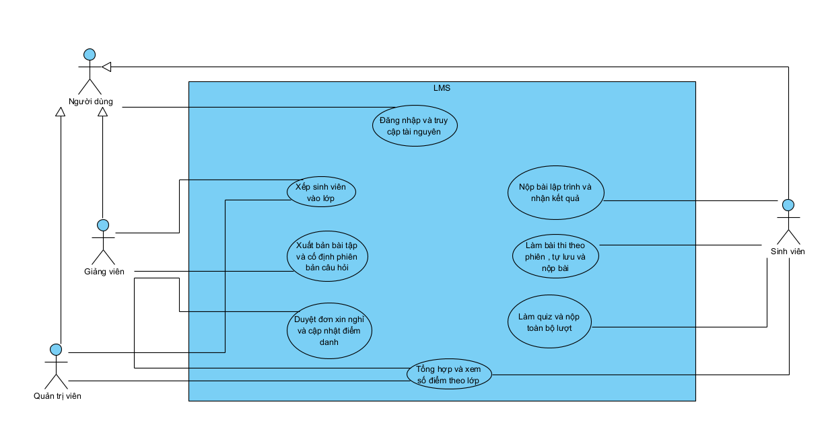
Hình 2: Sơ đồ UseCase tổng quan

UC01. Đăng nhập và truy cập tài nguyên có phân quyền
Thành phần | Đặc tả
Mục tiêu | Xác thực người dùng và thiết lập quyền cho các request về sau.
Tác nhân | Sinh viên, giảng viên hoặc quản trị viên.
Tiền điều kiện | Tài khoản tồn tại và đang active.
Hậu điều kiện | Phiên đăng nhập hợp lệ được hình thành; quyền chỉ áp dụng khi kiểm tra token và người dùng còn active.

Luồng xử lý chính

Luồng xử lý chính
1.Người dùng nhập email và mật khẩu trên giao diện đăng nhập.
2.Frontend gửi yêu cầu POST /api/v1/auth/login kèm thông tin đăng nhập đến Backend.
- Backend truy vấn cơ sở dữ liệu để lấy thông tin người dùng và vai trò, sau đó kiểm tra trạng thái tài khoản và đối chiếu mật khẩu với passwordHash.
- Sau khi xác thực thành công, Backend tạo cặp access token và refresh token, lưu bản băm refresh token vào cơ sở dữ liệu và trả kết quả đăng nhập cho Frontend.
- Frontend hiển thị đăng nhập thành công. Khi người dùng truy cập các chức năng, Frontend gửi yêu cầu kèm Bearer token để Backend xác thực JWT và thiết lập SecurityContext.
- Backend kiểm tra vai trò và quyền truy cập của người dùng đối với tài nguyên được yêu cầu, sau đó xử lý và trả kết quả về Frontend.

Luồng thay thế / ngoại lệ
• Sai thông tin hoặc tài khoản khóa: 401, không phát token.
• Sai nhiều lần theo cơ chế giới hạn trong AuthService: chặn tạm thời.
• Token sai/hết hạn: không lập xác thực; tài nguyên bảo vệ bị từ chối.
• Có vai trò nhưng không thuộc lớp: service có thể từ chối truy cập.
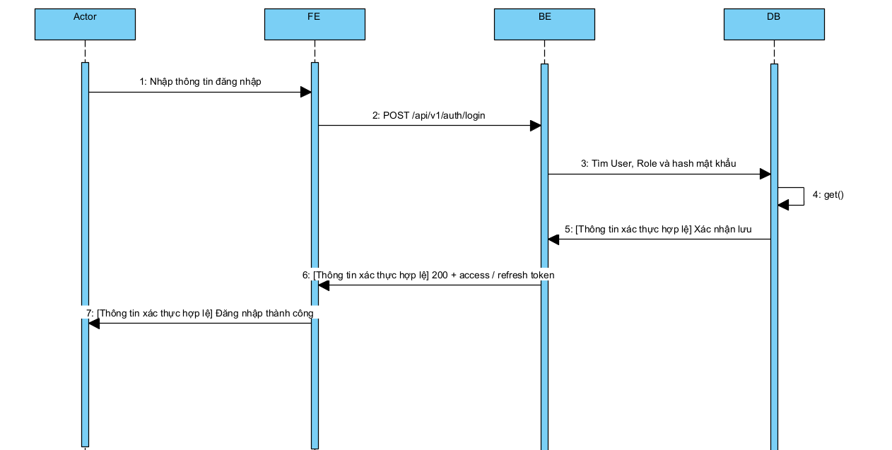
Hình 3: Sequence UC01 Đăng nhập và truy cập tài nguyên có phân quyền

UC02. Xếp sinh viên vào lớp học phần
Thành phần | Đặc tả
Mục tiêu | Ghi nhận sinh viên thuộc lớp do người có thẩm quyền quản lý.
Tác nhân | Quản trị viên hoặc giảng viên phụ trách lớp.
Tiền điều kiện | Lớp tồn tại; người thao tác có quyền quản lý; sinh viên thuộc vai trò STUDENT.
Hậu điều kiện | Tồn tại Enrollment active cho các sinh viên hợp lệ; lịch sử dropped không bị xóa.

Luồng xử lý chính
Luồng xử lý chính
- Giảng viên hoặc quản trị viên chọn lớp học phần và danh sách sinh viên cần ghi danh trên giao diện.
- Frontend gửi yêu cầu POST /classes/{id}/enrollments kèm danh sách sinh viên đến Backend.
- Backend yêu cầu cơ sở dữ liệu khóa bản ghi lớp học phần và truy vấn thông tin lớp cùng số lượng sinh viên đã ghi danh.
- Cơ sở dữ liệu trả về thông tin lớp học phần và số lượng sinh viên hiện tại.
- Backend kiểm tra quyền ghi danh của người thực hiện và số lượng chỗ còn trống trong lớp học phần.
- Với từng sinh viên được chọn, Backend truy vấn cơ sở dữ liệu để kiểm tra thông tin sinh viên và trạng thái ghi danh hiện tại.
- Cơ sở dữ liệu trả về thông tin sinh viên và bản ghi ghi danh tương ứng.
- Backend thực hiện tạo mới hoặc kích hoạt lại bản ghi Enrollment của sinh viên trong lớp học phần.
- Cơ sở dữ liệu xác nhận việc lưu thông tin ghi danh thành công.
- Backend trả kết quả ghi danh và danh sách sinh viên đã được xử lý về Frontend.
- Frontend hiển thị thông báo và danh sách sinh viên ghi danh thành công cho người thực hiện.

Luồng thay thế / ngoại lệ
• Lớp locked hoặc đã đủ sĩ số: từ chối dòng tương ứng.
• Sinh viên đã active trong lớp hoặc trùng trong danh sách: báo lỗi, không tạo thêm bản ghi.
• Tài khoản không có role STUDENT hoặc bị khóa: bỏ qua dòng không hợp lệ.
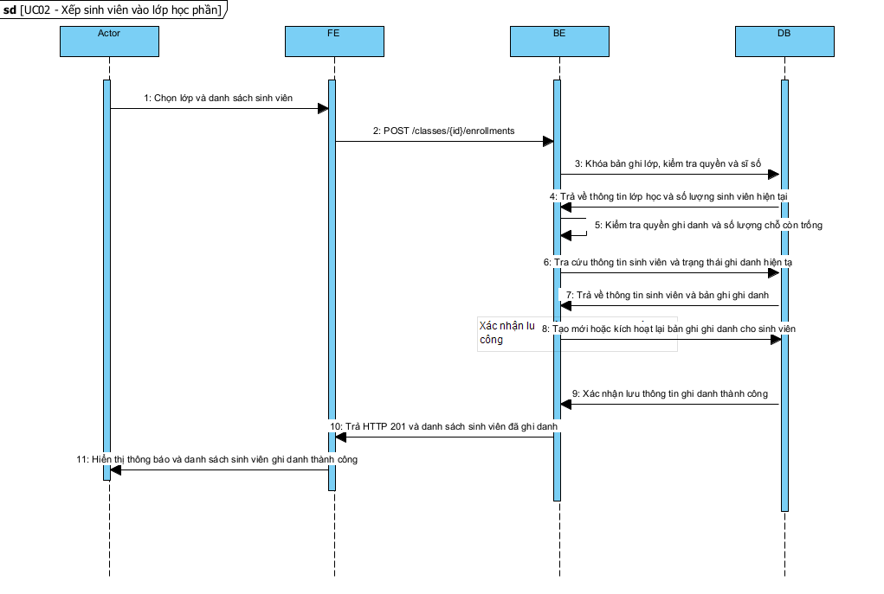

Hình 4: UC02. Xếp sinh viên vào lớp học phần

UC03. Xuất bản bài tập và cố định phiên bản câu hỏi
Thành phần | Đặc tả
Mục tiêu | Chốt nội dung đánh giá để sửa ngân hàng về sau không làm thay đổi bài đã giao.
Tác nhân | Giảng viên phụ trách lớp và có quyền dùng ngân hàng câu hỏi.
Tiền điều kiện | Assignment còn nháp; các câu được chọn có phiên bản hợp lệ.
Hậu điều kiện | Assignment được xuất bản; các mục câu hỏi có tham chiếu phiên bản dùng để làm đề và chấm.

Luồng xử lý chính
- Giảng viên chọn bài tập cần xuất bản trên giao diện.
- Frontend gửi yêu cầu POST /assignments/{id}/publish đến Backend.
- Backend truy vấn cơ sở dữ liệu để lấy thông tin bài tập, danh sách câu hỏi và thông tin phục vụ kiểm tra quyền quản lý.
- Cơ sở dữ liệu trả về thông tin Assignment và danh sách AssignmentQuestions.
- Với mỗi câu hỏi trong bài tập, Backend truy vấn cơ sở dữ liệu để lấy QuestionVersion hoặc bản snapshot mới nhất.
- Cơ sở dữ liệu trả về phiên bản câu hỏi và cấu hình chấm tương ứng.
- Backend kiểm tra nội dung, phiên bản câu hỏi và các điều kiện xuất bản bài tập.
- Khi dữ liệu đáp ứng điều kiện, Backend yêu cầu cơ sở dữ liệu ghim phiên bản câu hỏi, tạo đề nếu cần và cập nhật trạng thái published = true.
- Cơ sở dữ liệu lưu các thay đổi và trả về kết quả thành công.
- Backend trả thông tin bài tập đã xuất bản cho Frontend.
- Frontend hiển thị trạng thái xuất bản thành công cho giảng viên.

Luồng thay thế / ngoại lệ
• Không có câu hỏi: từ chối xuất bản.
• Quiz chứa câu programming: từ chối.
• Lời giải mẫu trên phiên bản code không đạt yêu cầu: chặn xuất bản.
• Câu code chưa kiểm tra: cần xác nhận riêng; nếu không có xác nhận trả xung đột.
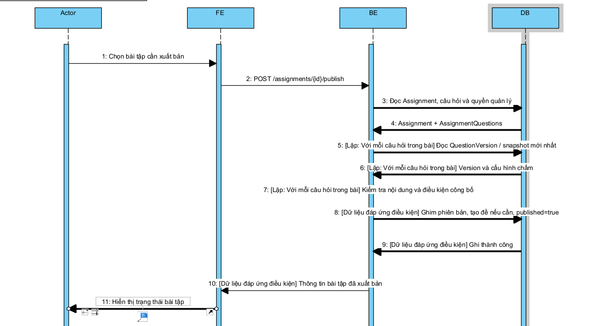

Hình 5:UC03. Xuất bản bài tập và cố định phiên bản câu hỏi

UC04. Nộp bài lập trình và nhận kết quả chấm bất đồng bộ
Thành phần | Đặc tả
Mục tiêu | Ghi nhận bài mã nguồn, chuyển việc chấm qua hàng đợi và cho phép xem kết quả khi có.
Tác nhân | Sinh viên; worker là thành phần hỗ trợ.
Tiền điều kiện | Sinh viên thuộc lớp, bài đã công bố và đang trong hạn/lượt cho phép.
Hậu điều kiện | Submission có trạng thái cuối và verdict nếu event hợp lệ đã được API xử lý; lịch sử chấm được lưu.

Luồng xử lý chính
- Sinh viên nhập mã nguồn và lựa chọn ngôn ngữ lập trình trên giao diện.
- Frontend gửi yêu cầu nộp bài (POST submission) kèm Idempotency-Key đến Backend.
- Backend truy vấn cơ sở dữ liệu để kiểm tra quyền nộp bài, phiên bản đề, thời hạn và số lượt nộp.
- Cơ sở dữ liệu trả về thông tin và các điều kiện nộp bài.
- Backend lưu bản ghi Submission với trạng thái pending và tạo GradingJob trong cơ sở dữ liệu.
- Cơ sở dữ liệu trả về mã bài nộp (submissionId) và trạng thái pending.
- Backend trả HTTP 202 và thông tin tiếp nhận bài nộp cho Frontend.
- Frontend hiển thị thông báo đã nhận bài và trạng thái đang chờ chấm cho sinh viên.
- Backend tiếp nhận kết quả chấm từ tiến trình xử lý nền (biểu diễn rút gọn trong sơ đồ).
- Backend cập nhật điểm, trạng thái và kết quả chấm của bài nộp vào cơ sở dữ liệu.
- Cơ sở dữ liệu xác nhận cập nhật kết quả thành công.
- Sinh viên mở trang xem trạng thái hoặc kết quả chấm bài.
- Frontend gửi yêu cầu GET submission/status đến Backend.
- Backend truy vấn cơ sở dữ liệu để lấy kết quả chấm mà sinh viên được phép xem.
- Cơ sở dữ liệu trả về trạng thái, điểm số và kết quả đánh giá.
- Backend trả HTTP 200 và dữ liệu kết quả chấm cho Frontend.
- Frontend hiển thị trạng thái và kết quả chấm bài cho sinh viên.

Luồng thay thế / ngoại lệ
• Idempotency-Key trùng và nội dung giống: trả lại receipt cũ.
• Khóa trùng nhưng nội dung khác: báo xung đột.
• Sai ngôn ngữ, quá hạn hoặc hết lượt: không tạo Submission.
• Lỗi hạ tầng chấm: lưu trạng thái failed/SYSTEM_ERROR thay vì cho điểm giả.
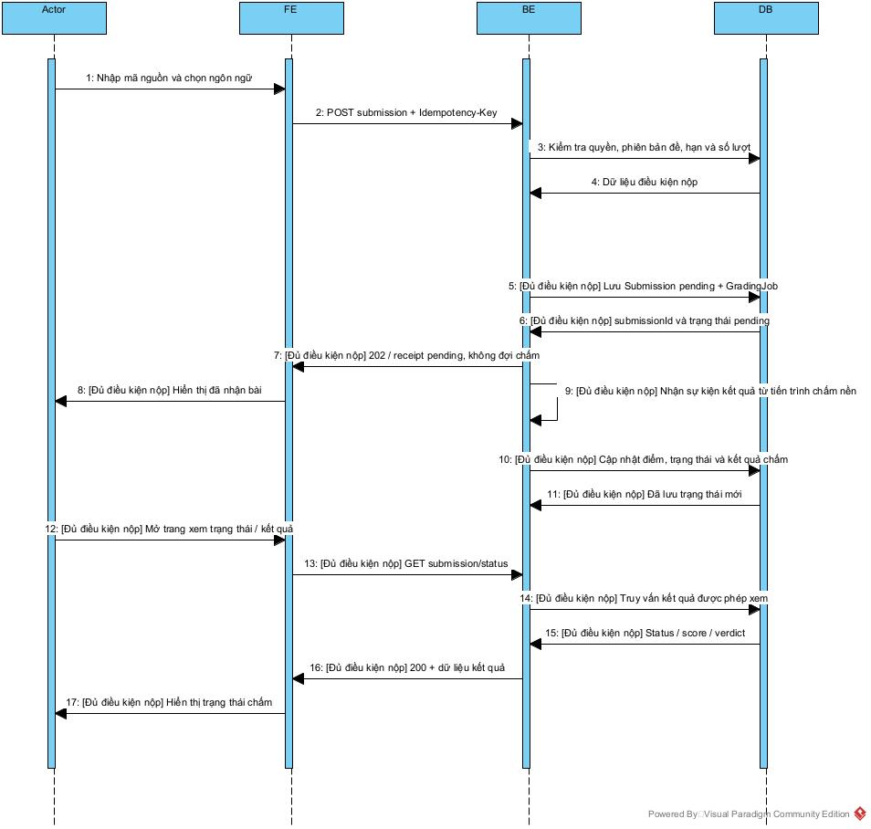
Hình 6:UC04. Nộp bài lập trình và nhận kết quả chấm bất đồng bộ

UC05. Làm bài thi theo phiên, tự lưu và nộp bài
Thành phần | Đặc tả
Mục tiêu | Quản lý một phiên làm bài có giới hạn thời gian do server quyết định.
Tác nhân | Sinh viên; scheduler xử lý tình huống quá hạn.
Tiền điều kiện | Bài thi đã xuất bản, sinh viên đủ điều kiện, chưa vượt giới hạn lượt.
Hậu điều kiện | Phiên chuyển submitted với submitReason phù hợp; câu trả lời và lượt chấm được liên kết.

Luồng xử lý chính
- Sinh viên chọn bắt đầu bài thi trên giao diện.
- Frontend gửi yêu cầu POST /assignments/{id}/sessions đến Backend.
- Backend truy vấn cơ sở dữ liệu để kiểm tra lịch thi, quyền dự thi, số lượt làm bài và tạo hoặc khôi phục phiên thi.
- Cơ sở dữ liệu trả về thông tin AttemptSession, đề thi và thời gian kết thúc phiên (endsAt).
- Backend trả thông tin đề thi, phiên làm bài và thời gian còn lại cho Frontend.
- Frontend hiển thị đề thi và đồng hồ đếm ngược cho sinh viên.
- Sinh viên lựa chọn hoặc chỉnh sửa câu trả lời trong quá trình làm bài.
- Frontend gửi yêu cầu PUT /attempt-sessions/{id}/answers đến Backend để lưu câu trả lời.
- Backend kiểm tra trạng thái phiên thi và yêu cầu cơ sở dữ liệu thêm mới hoặc cập nhật đáp án.
- Cơ sở dữ liệu lưu đáp án và trả về trạng thái lưu cùng thông tin thời gian phiên thi.
- Backend trả HTTP 200 và thông tin xác nhận lưu câu trả lời cho Frontend.
- Sau khi hoàn thành bài thi, sinh viên nhấn nút Nộp bài.
- Frontend gửi yêu cầu POST /attempt-sessions/{id}/finish đến Backend.
- Backend kiểm tra điều kiện và xác nhận kết thúc phiên thi.
- Backend yêu cầu cơ sở dữ liệu chốt phiên thi, lưu bài làm và cập nhật trạng thái submitted.
- Cơ sở dữ liệu xác nhận lưu thành công và trả về trạng thái submitted.
- Backend trả thông tin và trạng thái nộp bài thành công cho Frontend.
- Frontend hiển thị thông báo bài thi đã được nộp thành công cho sinh viên.

Luồng thay thế / ngoại lệ
• Phiên hết giờ: không nhận lưu mới; scheduler có thể tự nộp câu đã lưu.
• Đáp án cho câu không thuộc paper hoặc dữ liệu lặp: từ chối.
• Nộp trùng: claimSubmit có điều kiện ngăn tạo lượt chấm thứ hai.
• Mất kết nối: web có thể khôi phục dựa trên bản lưu server; không coi cache cục bộ là nguồn dữ liệu chính thức.
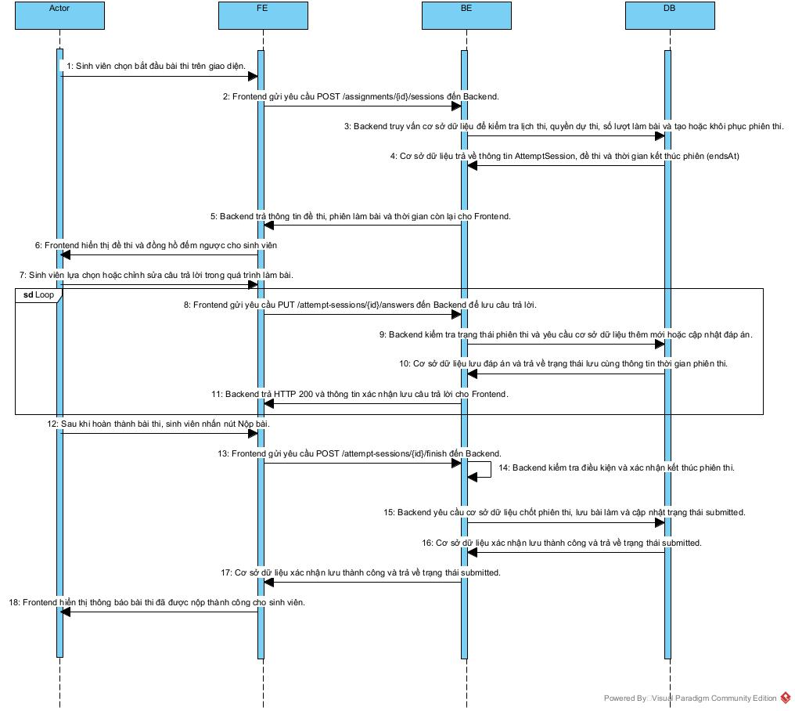

Hình 7:UC05. Làm bài thi theo phiên, tự lưu và nộp bài

UC06. Duyệt đơn xin nghỉ và cập nhật điểm danh
Thành phần | Đặc tả
Mục tiêu | Xử lý đơn của sinh viên và liên kết kết quả duyệt với chuyên cần.
Tác nhân | Giảng viên phụ trách lớp hoặc quản trị viên; sinh viên nhận thông báo.
Tiền điều kiện | Đơn thuộc một buổi học và đang pending.
Hậu điều kiện | Đơn có trạng thái và thông tin xử lý; chuyên cần được đồng bộ có điều kiện.

Luồng xử lý chính
- Giảng viên chọn đơn xin nghỉ cần phê duyệt trên giao diện.
- Frontend gửi yêu cầu PATCH /api/v1/leave-requests/{id} đến Backend.
- Backend truy vấn cơ sở dữ liệu để lấy thông tin đơn xin nghỉ, lớp học và điểm danh liên quan.
- Cơ sở dữ liệu trả về thông tin LeaveRequest và AttendanceRecord.
- Backend kiểm tra quyền quản lý lớp và trạng thái đơn, sau đó yêu cầu cập nhật đơn thành approved, lưu thông tin người duyệt và cập nhật điểm danh thành excused.
- Cơ sở dữ liệu lưu các thay đổi và xác nhận cập nhật thành công.
- Backend trả kết quả phê duyệt cùng trạng thái approved cho Frontend.
- Frontend hiển thị thông báo phê duyệt thành công cho giảng viên

Luồng thay thế / ngoại lệ
• Đơn không còn pending: trả conflict, không duyệt lại.
• Người không phụ trách lớp: từ chối.
• Nếu bản ghi điểm danh đã ở trạng thái attended, service không ghi đè thành excused.
• Sinh viên được phép hủy chính đơn pending của mình, không tự phê duyệt.
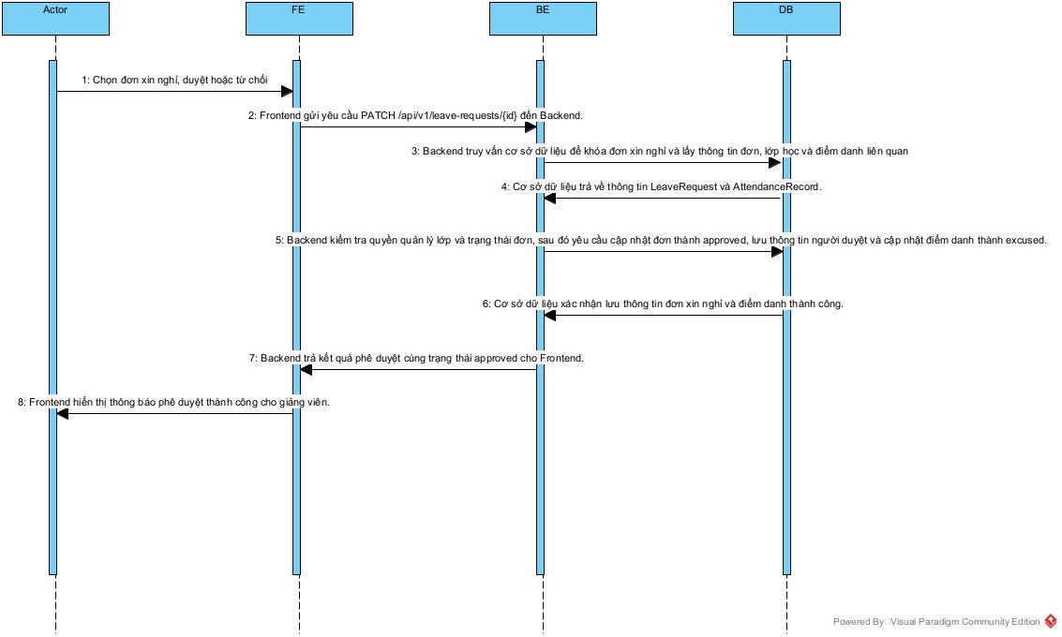

Hình 8:UC06. Duyệt đơn xin nghỉ và cập nhật điểm danh

UC07. Tổng hợp và xem sổ điểm theo lớp
Thành phần | Đặc tả
Mục tiêu | Tổng hợp điểm của sinh viên theo chính sách lớp và các nguồn điểm hợp lệ.
Tác nhân | Giảng viên lớp hoặc quản trị viên; sinh viên xem điểm cá nhân.
Tiền điều kiện | Lớp và thành viên hợp lệ; có quyền xem bảng điểm tương ứng.
Hậu điều kiện | Người dùng nhận được bản tổng hợp theo quyền, không làm thay đổi bài nộp gốc.

Luồng xử lý chính
- Người dùng chọn xem sổ điểm lớp học phần hoặc điểm cá nhân trên giao diện.
- Frontend gửi yêu cầu lấy dữ liệu điểm đến Backend theo vai trò người dùng.
- Backend kiểm tra quyền truy cập và truy vấn cơ sở dữ liệu để lấy thông tin ghi danh, danh sách sinh viên và các bản ghi điểm liên quan.
- Cơ sở dữ liệu trả về thông tin Enrollment, GradeEntry và các chính sách tính điểm.
- Backend tiếp tục truy vấn cơ sở dữ liệu để lấy điểm từ bài tập, bài thi và kết quả chuyên cần.
- Cơ sở dữ liệu trả về điểm thành phần, trạng thái và thông tin chuyên cần của sinh viên.
- Backend tổng hợp điểm, áp dụng trọng số và các điều chỉnh theo quy định, sau đó trả dữ liệu sổ điểm hoặc điểm cá nhân cho Frontend.
- Frontend hiển thị bảng điểm tổng hợp hoặc điểm cá nhân cho người dùng.
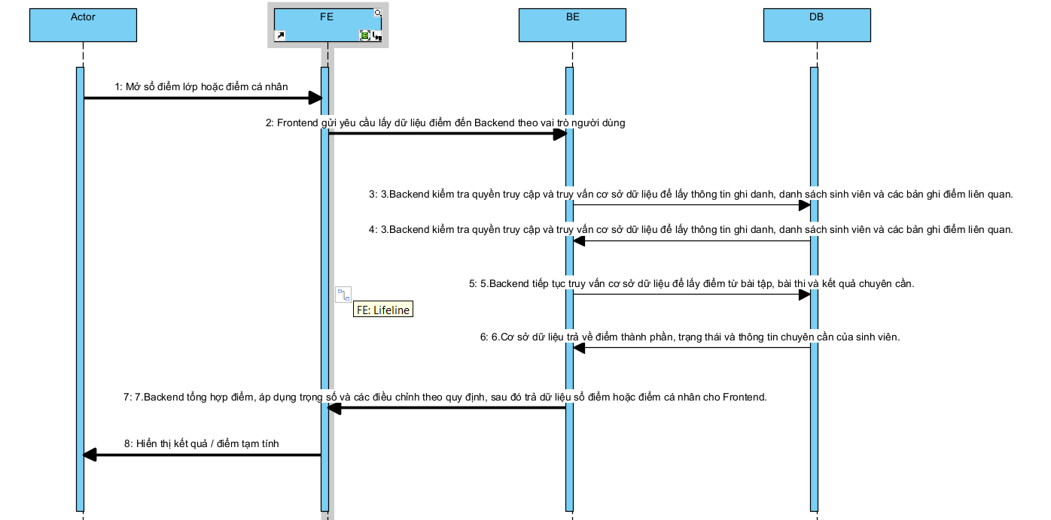
Hình 9: UC07. Tổng hợp và xem sổ điểm theo lớp

Luồng thay thế / ngoại lệ
• Sinh viên yêu cầu điểm của lớp không tham gia: từ chối.
• Thành phần chưa có dữ liệu: phản ánh trạng thái chưa đủ, không tự tạo điểm.
• Chính sách lớp có thể điều chỉnh theo quyền; dữ liệu điều chỉnh có audit.

UC08. Làm quiz và nộp toàn bộ lượt
Thành phần | Đặc tả
Mục tiêu | Nộp tập câu trả lời khách quan một lần và chấm đồng bộ theo snapshot.
Tác nhân | Sinh viên.
Tiền điều kiện | Quiz đã xuất bản, người học thuộc lớp và còn thời gian/số lượt.
Hậu điều kiện | Một lượt quiz và các câu trả lời được lưu; tổng điểm phản ánh quy tắc server.

Luồng xử lý chính
- Sinh viên mở bài quiz và lựa chọn đáp án cho các câu hỏi trên giao diện.
- Frontend tạm lưu các đáp án được lựa chọn trong quá trình làm bài.
- Sau khi hoàn thành bài quiz, sinh viên xác nhận nộp toàn bộ lượt làm bài.
- Frontend gửi yêu cầu POST /assignments/{id}/quiz-attempts kèm danh sách đáp án và khóa yêu cầu đến Backend.
- Backend truy vấn cơ sở dữ liệu để kiểm tra quyền tham gia, thời hạn, số lượt làm bài và phiên bản đề được sử dụng.
- Cơ sở dữ liệu trả về thông tin Assignment, QuestionVersion và dữ liệu lượt làm bài liên quan.
- Backend chuẩn hóa các đáp án, thực hiện chấm điểm theo phiên bản câu hỏi đã cố định và xác định chính sách hiển thị kết quả.
- Backend yêu cầu cơ sở dữ liệu lưu thông tin lượt làm bài QuizAttempt và các đáp án đã nộp.
- Cơ sở dữ liệu xác nhận lưu bài làm và kết quả chấm thành công.
- Backend trả thông tin lượt làm bài và kết quả được phép xem cho Frontend.
- Frontend hiển thị trạng thái nộp bài và kết quả quiz cho sinh viên theo chính sách công bố.

Luồng thay thế / ngoại lệ
• Nộp cùng idempotency key/nội dung: tránh tạo thêm lượt.
• Không còn lượt hoặc quá hạn: không tạo attempt mới.
• Câu bỏ trống: nhận điểm 0 tương ứng, không suy ra câu trả lời.
• Nếu bài quiz giao theo phiên: dùng luồng AttemptSession thay cho quiz-attempt thông thường.
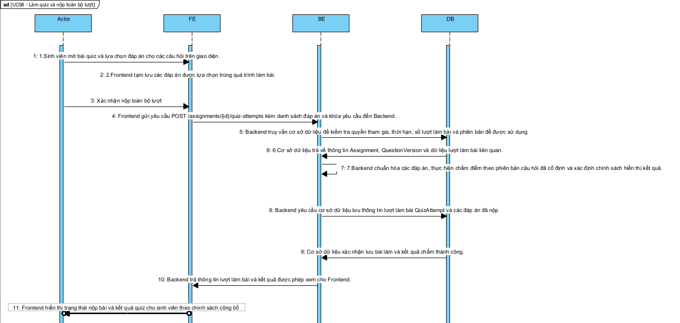
Hình 10: UC08. Làm quiz và nộp toàn bộ lượt

BIỂU ĐỒ LỚP

Nhóm dữ liệu học phần, lớp học và kết quả học tập
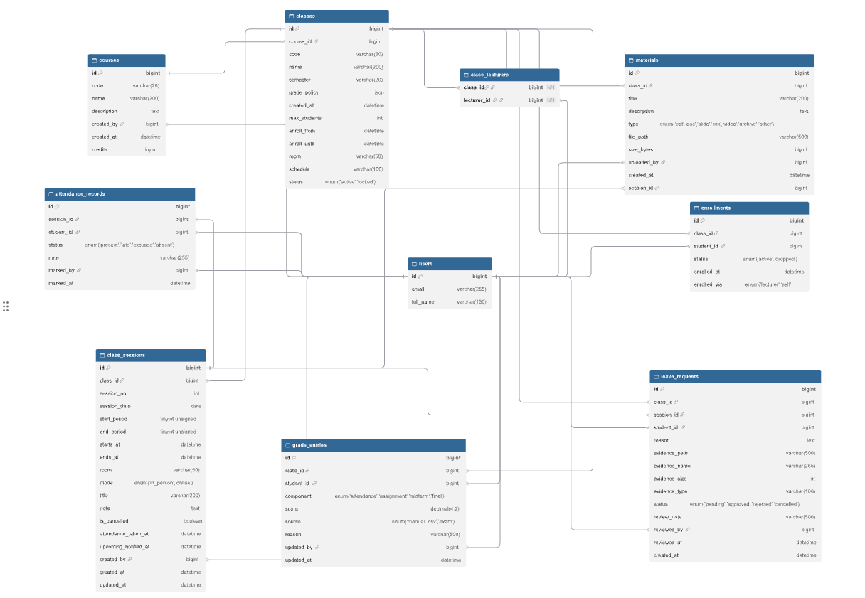
Hình 11: ERD Học phần , lớp và kết quả học tập
Hình trên thể hiện cấu trúc dữ liệu phục vụ quản lý học phần, lớp học, sinh viên ghi danh và kết quả học tập. Trong đó, bảng courses quản lý thông tin học phần, bảng classes lưu các lớp học phần tương ứng, còn bảng enrollments thể hiện quan hệ ghi danh giữa sinh viên và lớp học.
Bên cạnh đó, các bảng class_sessions, attendance_records và leave_requests hỗ trợ quản lý lịch học, điểm danh và đơn xin nghỉ của sinh viên. Bảng grade_entries lưu các điểm thành phần trong quá trình học tập.
Các mối quan hệ này cho phép hệ thống quản lý dữ liệu xuyên suốt từ khi sinh viên tham gia lớp học đến khi theo dõi và tổng hợp kết quả học tập.

4.2. Nhóm dữ liệu ngân hàng câu hỏi
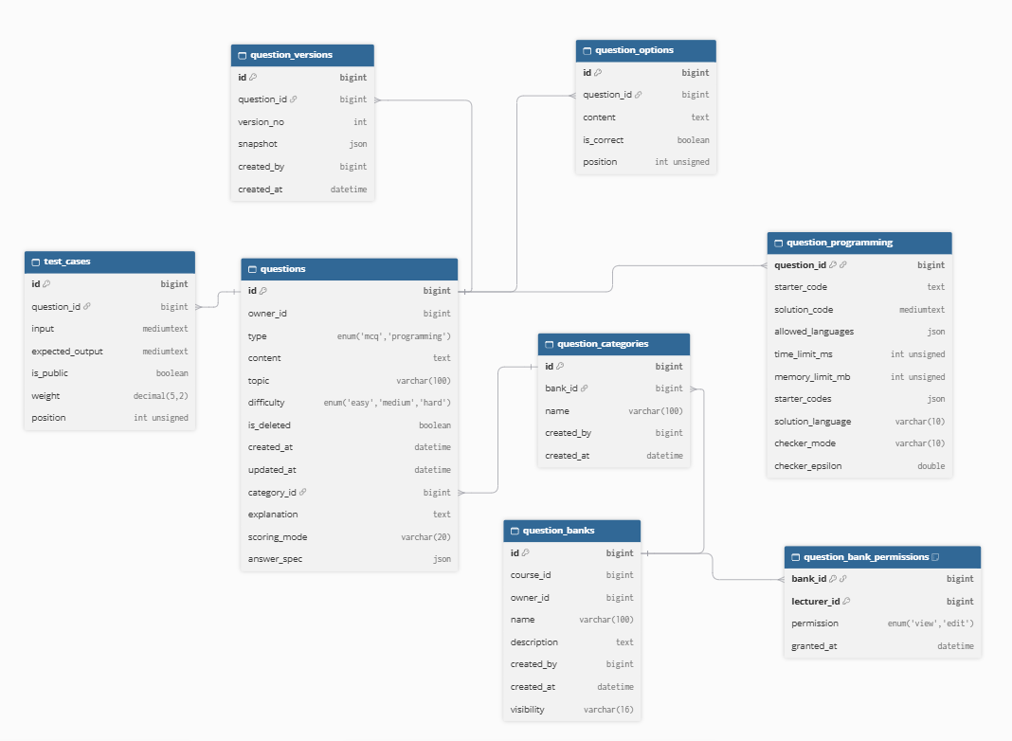
Hình 12: ERD Ngân hàng câu hỏi và phiên bản

Hình trên mô tả cấu trúc dữ liệu phục vụ xây dựng và quản lý ngân hàng câu hỏi trong LMS-P.
Bảng question_banks quản lý các ngân hàng câu hỏi; question_categories thực hiện phân loại câu hỏi; bảng questions lưu thông tin câu hỏi. Mỗi câu hỏi có thể liên kết với nhiều bản ghi trong question_versions nhằm quản lý các phiên bản nội dung.
Đối với từng loại câu hỏi, hệ thống sử dụng các bảng bổ trợ như question_options để lưu phương án lựa chọn, question_programming để lưu cấu hình câu hỏi lập trình và test_cases để quản lý các trường hợp kiểm tra.
Việc tách dữ liệu theo cấu trúc này giúp tổ chức câu hỏi theo từng nhóm, hỗ trợ tái sử dụng và duy trì tính nhất quán của phiên bản câu hỏi khi xây dựng bài tập hoặc bài thi.

4.3. Nhóm dữ liệu bài tập, đề thi và phiên làm bài
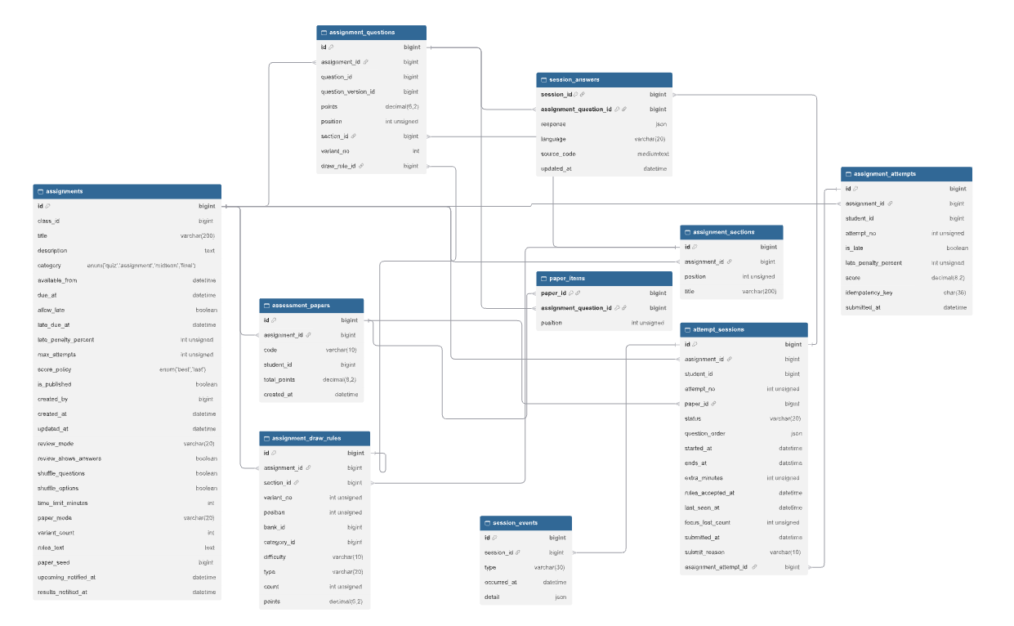
Hình 13: ERD Bài tập , đề thi và phiên làm bài
Hình trên trình bày cấu trúc dữ liệu phục vụ quản lý quá trình tạo bài tập, xây dựng đề thi và tổ chức các phiên làm bài của sinh viên.
Bảng assignments đóng vai trò trung tâm, lưu thông tin và cấu hình của bài tập hoặc bài thi. Các bảng assignment_sections, assignment_questions và assignment_draw_rules hỗ trợ tổ chức câu hỏi và quy tắc lựa chọn câu hỏi.
Đối với quá trình thực hiện bài thi, assessment_papers và paper_items lưu cấu trúc đề, trong khi assignment_attempts và attempt_sessions quản lý lượt làm bài và phiên thi. Các câu trả lời được lưu trong session_answers, còn session_events ghi nhận các sự kiện liên quan đến phiên làm bài.
Thiết kế này giúp phân tách rõ dữ liệu cấu hình bài thi với dữ liệu phát sinh khi sinh viên thực hiện bài, đồng thời hỗ trợ chức năng lưu câu trả lời và quản lý trạng thái phiên thi.

4.4. Nhóm dữ liệu nộp bài và chấm tự động
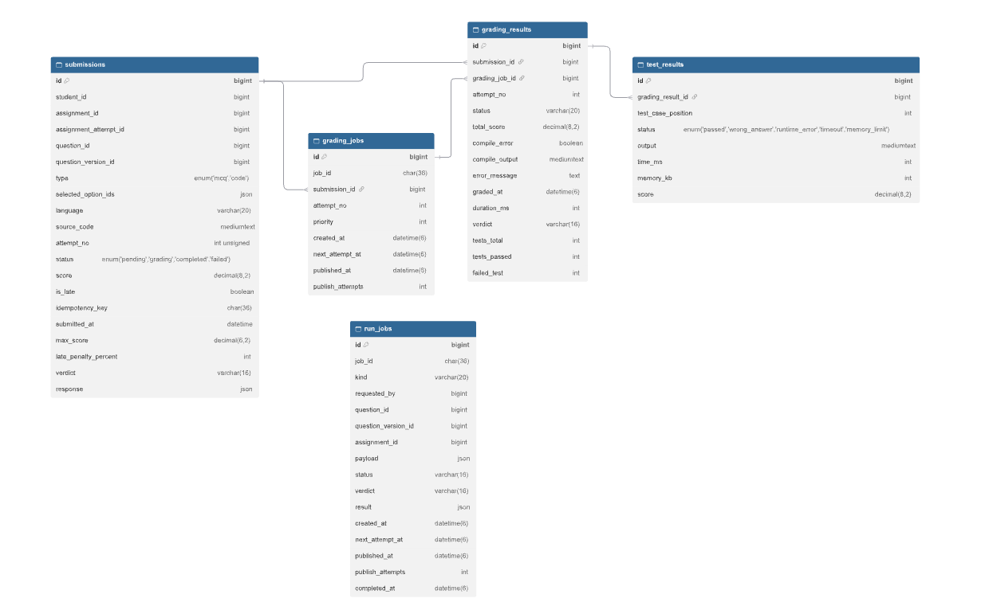
Hình 14: ERD Nộp bài và chấm tự động
Hình trên thể hiện cấu trúc dữ liệu phục vụ tiếp nhận bài nộp và quản lý kết quả chấm bài lập trình.
Bảng submissions lưu thông tin bài nộp của sinh viên, bao gồm dữ liệu bài làm và trạng thái xử lý. Bảng grading_jobs quản lý tác vụ chấm tương ứng, trong khi grading_results lưu kết quả của quá trình chấm. Các kết quả kiểm tra chi tiết được lưu trong bảng test_results.
Ngoài ra, bảng run_jobs quản lý các yêu cầu chạy thử mã nguồn và thông tin liên quan đến quá trình thực thi.
Việc phân tách bài nộp, tác vụ chấm và kết quả chấm cho phép hệ thống quản lý trạng thái xử lý một cách độc lập, phù hợp với kiến trúc xử lý tác vụ nền của LMS-P. Cấu trúc này cũng hỗ trợ lưu trữ kết quả chấm và phục vụ việc tra cứu của sinh viên.

4.5. Nhóm dữ liệu tài khoản và phân quyền
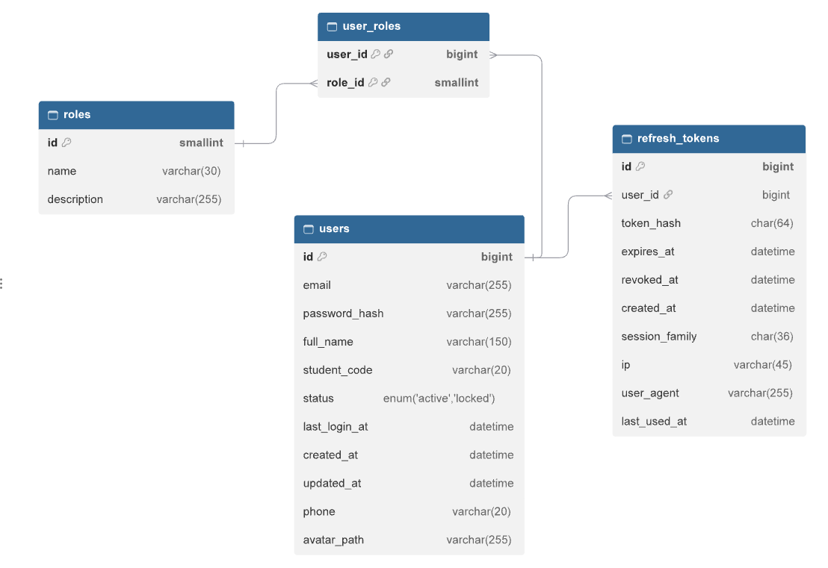
Hình 15: ERD Tài khoản và phân quyền
Hình trên mô tả các bảng dữ liệu phục vụ quản lý tài khoản và kiểm soát quyền truy cập trong hệ thống.
Bảng users lưu thông tin tài khoản, bảng roles định nghĩa các vai trò trong hệ thống. Hai bảng được liên kết thông qua user_roles, thể hiện quan hệ nhiều–nhiều giữa người dùng và vai trò.
Bên cạnh đó, refresh_tokens lưu thông tin phục vụ quản lý phiên xác thực của người dùng.
Thiết kế này hỗ trợ mô hình phân quyền dựa trên vai trò (RBAC), cho phép hệ thống xác định quyền truy cập tương ứng với sinh viên, giảng viên và quản trị viên.

4.6. Nhóm dữ liệu quản trị và vận hành
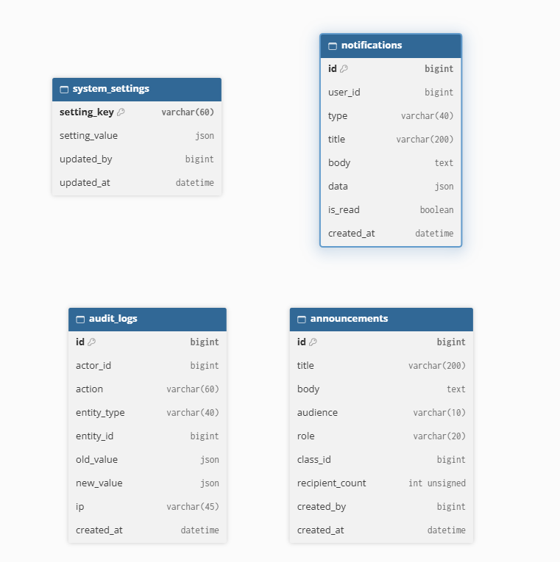
Hình 16: ERD Quản trị và vận hành

Hình trên thể hiện cấu trúc dữ liệu phục vụ các hoạt động quản trị và vận hành hệ thống LMS-P.
Bảng notifications quản lý thông báo gửi đến người dùng; announcements lưu các thông báo được công bố trong hệ thống hoặc lớp học phần.
Bảng audit_logs ghi nhận thông tin liên quan đến lịch sử thao tác, hỗ trợ theo dõi hoạt động quản trị. Trong khi đó, system_settings quản lý các cấu hình dùng chung của hệ thống.
Các bảng dữ liệu này góp phần hỗ trợ công tác quản trị, quản lý thông báo và truy vết những hoạt động quan trọng trong quá trình vận hành LMS-P.

KẾT LUẬN VÀ HƯỚNG PHÁT TRIỂN
Báo cáo đã mô hình hóa hệ thống LMS-P theo góc nhìn phân tích và thiết kế phần mềm cho đồ án Lập trình mạng. Các lớp và luồng được lựa chọn dựa trên sự tồn tại của API, service, entity, migration và worker trong repository. Từ mô hình tổng quan, tám use case cho thấy các điều kiện khác nhau của quản lý học vụ, xuất bản đánh giá, chấm mã, phiên thi, chuyên cần và sổ điểm. Ba nhóm biểu đồ lớp làm rõ trách nhiệm đối tượng, bốn tuần tự mô tả thứ tự giao tiếp, còn ba ERD thể hiện cách các dữ liệu liên kết và truy vết.
Đặc trưng nổi bật của thiết kế là phân tách REST đồng bộ với RabbitMQ bất đồng bộ; dùng WebSocket có giới hạn cho cập nhật trạng thái chấm; bảo đảm snapshot câu hỏi sau xuất bản; và giữ quyền truy cập tại backend. Việc nộp bài lập trình được xem như một tiến trình trạng thái, không phải một lời gọi HTTP đơn lẻ. Phiên thi được quản lý theo thời gian server, có cơ chế tự lưu và nộp có điều kiện để tránh trùng lượt.
Tài liệu này có phạm vi cố ý giới hạn: không trình bày hướng dẫn cài đặt, thao tác vận hành, số liệu hiệu năng, kết quả chạy hoặc kết quả kiểm thử. Những điểm này không được suy ra chỉ từ mã nguồn. Một số sơ đồ là bản tóm lược các quan hệ và không thay thế danh sách thực thể hay phương thức đầy đủ trong mã. Mọi thay đổi lớn của repository sau ngày chốt cần được đối chiếu và cập nhật lại sơ đồ trước khi báo cáo chính thức.

Định hướng hoàn thiện
Theo roadmap, có thể tiếp tục củng cố tính thống nhất giữa tài liệu và migration hiện hành, phát triển tính năng còn để sau như điểm danh bằng QR, hoàn thiện các cơ chế bảo mật và giám sát theo môi trường triển khai, và bổ sung tài liệu hướng dẫn nghiệp vụ cho từng vai trò. Đây là phương hướng đề xuất hoặc backlog, không được tính là chức năng đã hoàn thành trong nội dung báo cáo.

